TEMA „AUGU SVEIKAS“
Pirmadienis
Rekomenduojama
Mankšta – mankštą darome vadovaudamiesi filmuko personažų pasakojimais.
https://www.youtube.com/watch?v=dkoiaHoyJpE&feature=youtu.be
Edukacinis filmukas vaikams apie sveiką mitybą. Peržiūrėjus aptarti, kas sveika valgyti, o kas - ne.
https://www.youtube.com/watch?v=qF5a7xmdNkw&feature=youtu.be
Filmuko apie moliūgą peržiūra ir aptarimas.
http://www.mediafire.com/file/obzvjdqfa6c93re/Pasakos_apie_moli%C5%ABg%C4%85.mp4

Kūrybinė veikla
Priemonės: žirklės, klijai, baltas popieriaus lapas, pieštukai ar flomasteriai.

Rasti žurnaluose ir laikraščiuose produktus, kuriuos naudinga valgyti, iškirpti ir suklijuoti į vienkartinę lėkštę. Neturint paveikslėlių, nupiešti keletą sveikų produktų.
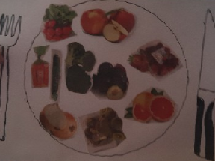

Antradienis
Rekomenduojama
Pokalbis su vaikais „Kaip padėti vaikams lengviau išgyventi dabartinę situaciją“.
https://svietimogidas.lt/posts/kaip-padeti-vaikams-lengviau-isgyventi-dabartine-situacija
Mankšta
„Pažadinkim visas kūno dalis“(pagal galimybes).
Labas rytas, tau galvyte,(linguojam galvą)
Ausys(masažuojam pirščiukais ausytes)
Nosis(giliai įkvepiam ir iškvepiam)
Ir burnyte(nusišypsom)
Labas rytas, jums pečiai(sukam pečius pridėję rankas ant pečių: į priekį ir atgal)
Būkit tiesūs, kaip kariai(stovim išsitiesę)
Rankos, būkit visad stiprios(ištiesiam rankas į priekį)
Pirštai, būkit visad miklūs(judinti pirščiukus).
Į svečius keliausim(žygiuoti vietoje).
Kojų pirštukus pasigausim( nesulenkę keliukų, pasiekiam kojų pirštukus).
Tu, liemuo lankstykis(sukam liemenį,lenkiamės: pirmyn, atgal, į kairę; į dešinę)
Kojos patrepsėkit(trepsėti)
Ir linksmai daržely, pas vaikučius bėkit(bėgti vietoje).
Mokomasis filmukas apie kūno dalis. Pažiūri ir bando įvardinti savo kūno dalis.
https://www.youtube.com/watch?v=hh26I-B4F-8
Kūrybinė veikla
Piešimas pagal vaikų norą, panaudojant plaštakas, pėdas (pripiešiant trūkstamas detales).
Priemonės: akvarelė arba guašas, teptukas.
Pavyzdžiai čia:
https://www.youtube.com/watch?v=kjCzlpDVtUw
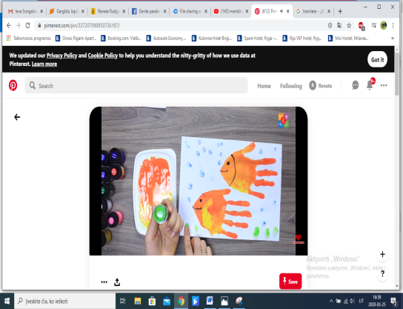

Trečiadienis
Rekomenduojame
Mankšta
Sportuojame su „Marsiečiais“.
https://www.youtube.com/watch?v=CnXkopDxOTU
Mokomasis filmukas apie mikrobus. Pokalbis su vaikais kaip jų išvengti. Tegu vaikai pabando kartu su Kake Make atsakyti į Nykštuko užduodamus klausimus apie mikrobus.
http://www.mediafire.com/file/j0ish7m9rv5smqa/MIKROBAI_PUOLA%2521%2521%2521_Kaip_nuo_j%25C5%25B3_apsisaugoti_K%25C4%2585_pasak%25C4%2597_Kak%25C4%2597_Mak%25C4%2597_Trim.mp4/file
Atlikite su vaikais eksperimentą.
Priemonės: dubuo su vandeniu, malti pipirai, skystas muilas.
Filmuota medžiaga kaip atlikti:
http://www.mediafire.com/file/af563v8e7w2ohfd/10000000_241177507013731_798275055564881920_n.mp4/file

Kūrybinė veikla
Priemonės: akvarelė, guašas ar spalvoti pieštukai.
Apsibrėžti abiejų rankų trafaretą: ant vienos rankos trafareto piešti bakterijas ir liūdną emociją, ant kitos - linksmą, ir nuspalvinti.
Ketvirtadienis
Rekomenduojama
Mankšta. Sportuojame su Flintu.
https://www.youtube.com/watch?v=Veb2aqddbbk
Dienos tema: „Ir juoksis dantukai, sveikučiai blizgės“. Apžiūrės dantukus veidrodyje, prisimins jų pavadinimus. Pažiūrės mokomąjį filmuką apie dantukų priežiūrą.
http://www.mediafire.com/file/1xxua9ollfblkfh/Dantuk%25C5%25B3_prie%25C5%25BEi%25C5%25ABra.mp4/file
Meninė veikla
Priemonės: Tušti plastikiniai buteliai, dažai, teptukas.
Su tėvelių pagalba, iš plastikinių butelių pasidaryti sveiką (linksmą) ir pažeistą karieso (liūdną) dantuką. Ryte ir vakare, po valgio stengtis tinkamai valytis dantukus.
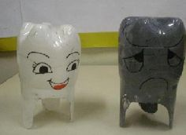
https://i.pinimg.com/236x/da/82/29/da82296a7af7f68410813395c650f51b.jpg?fbclid=IwAR2ewffS9Qs-72Enjw8TCYSt0c5W4tfxHeR3LBNVBonbcujb4dyPQi1g8Z8
Penktadienis
Rekomenduojame
Mankšta
Sportuojame su „Marsiečiais“.
https://www.youtube.com/watch?v=4Ar9fmOHODw&t=37s
Kas nepasisodino dar, pasisodina į vazonėlį svogūną ar kitų norimų augalų, padėkite ant saulėtos palangės. Kasdien stebėkite, kaip jie keičiasi.
Pažiūrėkite mokomąjį filmuką „Vaisius ir daržoves valgyt sveika“ Filmuko gale padėkite Kakei Makei atsakyti į jai pateiktus Nykštuko klausimus.
Meninė veikla
Priemonės: Baltas popieriaus lapas, žalias spalvotas popierius, morka, oranžiniai dažai arba (geltoni + raudoni), liniuotė, pieštukas, žirklės, sausi klijai.
Su tėvelių pagalba štampuokite morkytę. Filmuota medžiaga kaip atlikti:
http://www.mediafire.com/file/tlalm8315o62imi/video-1585061309_%281%29.mp4
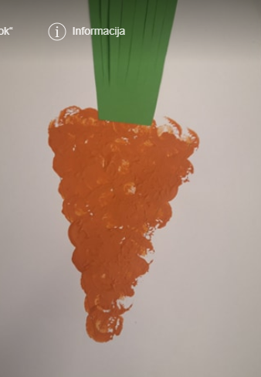

Parengė: Renata Rudgalvienė, ikimokyklinio ugdymo mokytoja

